ОБЩЕСТВО С ОГРАНИЧЕННОЙ ОТВЕТСТВЕННОСТЬЮ

“СОРМАТ”

ШИНКОВКА ЭЛЕКТРИЧЕСКАЯ

Модель ШКЭ01.00.000

"Шинковка"

Руководство по эксплуатации

ШКЭ01.00.000 РЭ

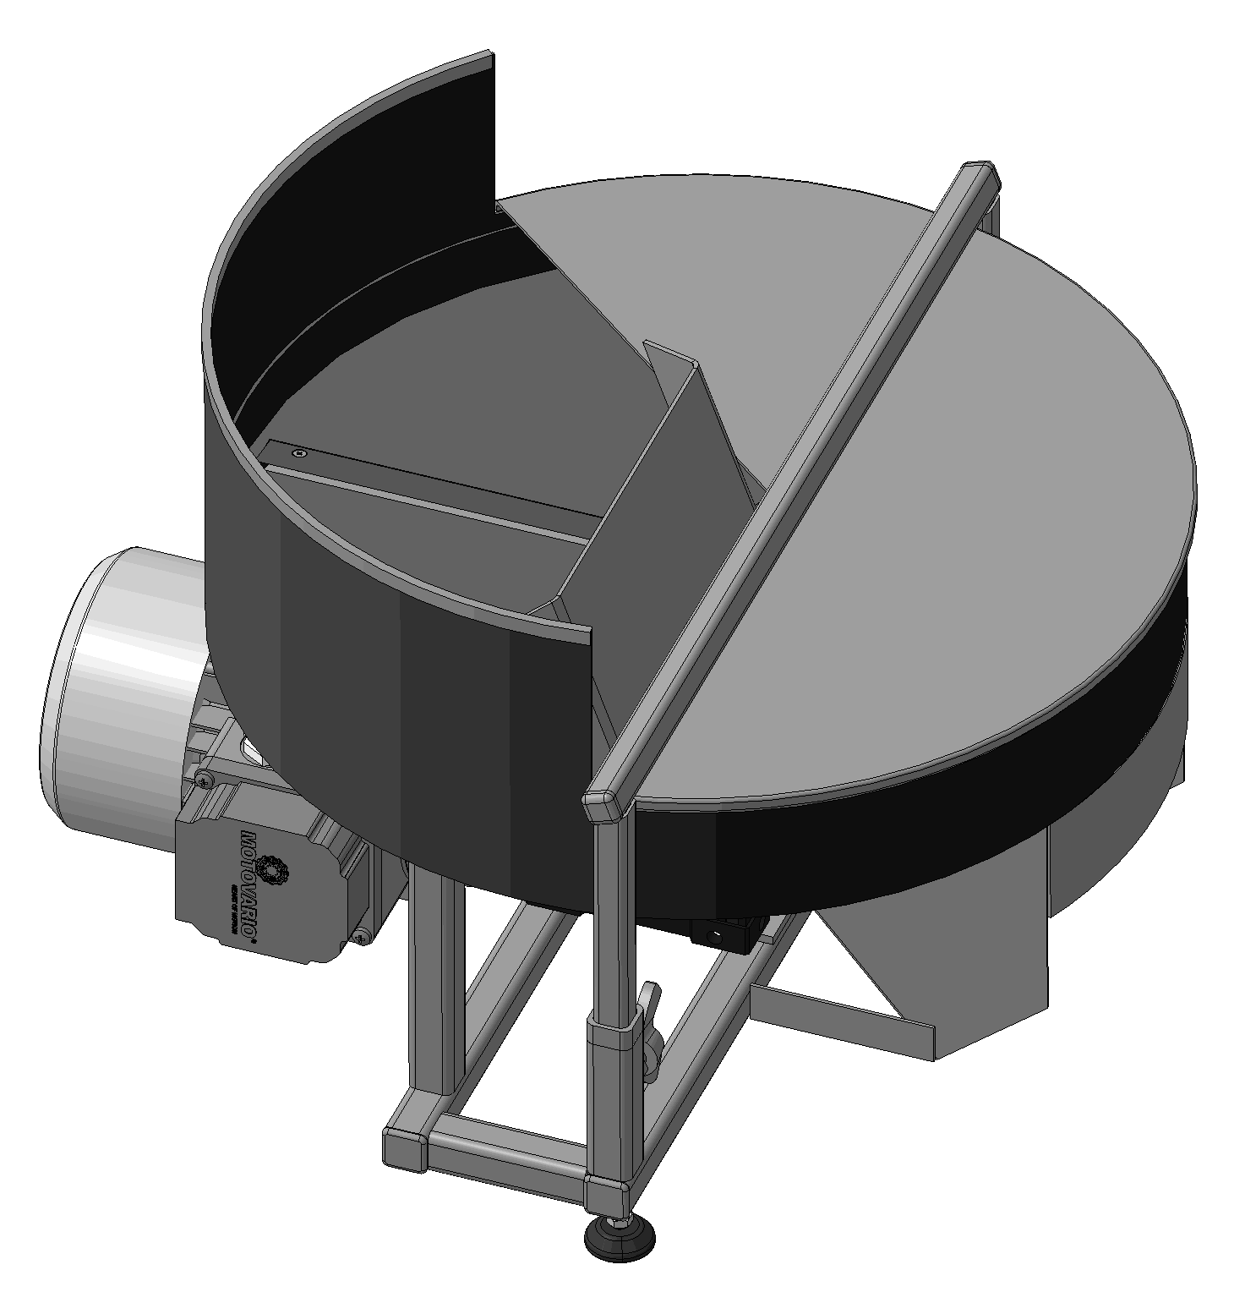

г. Краснодар

2017 г.

Руководство по эксплуатации не отражает незначительных конструктивных изменений, внесенных изготовителем после подписания и выпуска в свет данного руководства, а также изменений по комплектующим изделиям и документации поступающей с ними.

1. ОБЩИЕ СВЕДЕНИЯ.

Шинковка (далее изделие) предназначена для нарезания овощей и фруктов.
Область применения – в домашних условиях или на малых фермерских хозяйствах.
Климатическое исполнение – УХЛ 4 по ГОСТ 15150-69.

2. ТЕХНИЧЕСКИЕ ХАРАКТЕРИСТИКИ

Технические характеристики изделия представлены в таблице 1.
Таблица 1.
 | Наименование параметра | Значение
1 | Максимальная производительность, кг/час | 300
2 | Номинальная мощность привода, Вт | 550
3 | Напряжение, В | 220
4 | Частота тока, Гц | 50
5 | Номинальный потребляемый ток, А | 2,5
6 | Габаритные размеры, мм:  - длина  - ширина  - высота | 475  450  320
7 | Масса, кг | 21,5

КОМПЛЕКТ ПОСТАВКИ
Наименование | Кол., шт.
1) Шинковка в сборе | 1
2) Руководство по эксплуатации | 1
3) Ключ 7811-0023 С 1 Х9 ГОСТ 2839-80 (S1xS2=17x19) | 2
4) Ящик упаковочный из гофрокартона | 1

3. УСТРОЙСТВО.

Изделие (рис. 1) состоит из основания 1, приемного бункера 2, прижимного винта 3 для фиксирования защитного кожуха 7, бункера 4, режущего диска с ножами 5, регулируемой опоры 6, держателя 8, вала с пазами под ключ 9, электропривода с кнопками включения/выключения 10.

4. ПОДГОТОВКА К РАБОТЕ И РАБОТА.

К работе с изделием допускаются совершеннолетние лица, изучившие данное руководство по эксплуатации.
Установить шинковку на ровную горизонтальную поверхность, при необходимости выставить регулируемые опоры 6.
Под бункер 4 установите емкость для переработанного продукта.
Прижимные винты 3 должны быть затянуты до упора.
Подключить изделие к электросети.
Включить электродвигатель кнопкой «ПУСК», при вращении диска с ножами опускать в приемный бункер, подготовленные к шинкованию продукты. Следить, чтобы размеры этих продуктов были меньше приемного бункера.
Внимание!
Категорически запрещается использовать шинковку со снятым защитным кожухом 7.
Категорически запрещается подталкивать руками шинкуемый продукт к ножам, подносить руки к режущему диску 5 при подключенной в сеть шинковке.
Следить, чтобы в приемный бункер не попадали посторонние предметы.
По окончании работы изделие необходимо промыть. Промывка осуществляется следующим образом. Отключить шинковку от сети, вытащив вилку из розетки. Открутить прижимные винты 3 и снять защитный кожух 7. Зафиксировать вал 9 ключом под приемным бункером 2, вторым ключом за держатель 8 выкрутить режущий диск 5. Диск можно промыть под проточной водой, при промывке приемного бункера 2 и бункера 4 исключить попадание влаги в отверстие
вокруг вала 9, а также не допускать попадание влаги на электрические части изделия. При промывке диска с ножами будьте осторожны, чтобы не пораниться о ножи. Когда изделие будет промыто, его необходимо высушить. При длительном хранении желательно смазать металлические поверхности защитными покрытиями (смазкой).
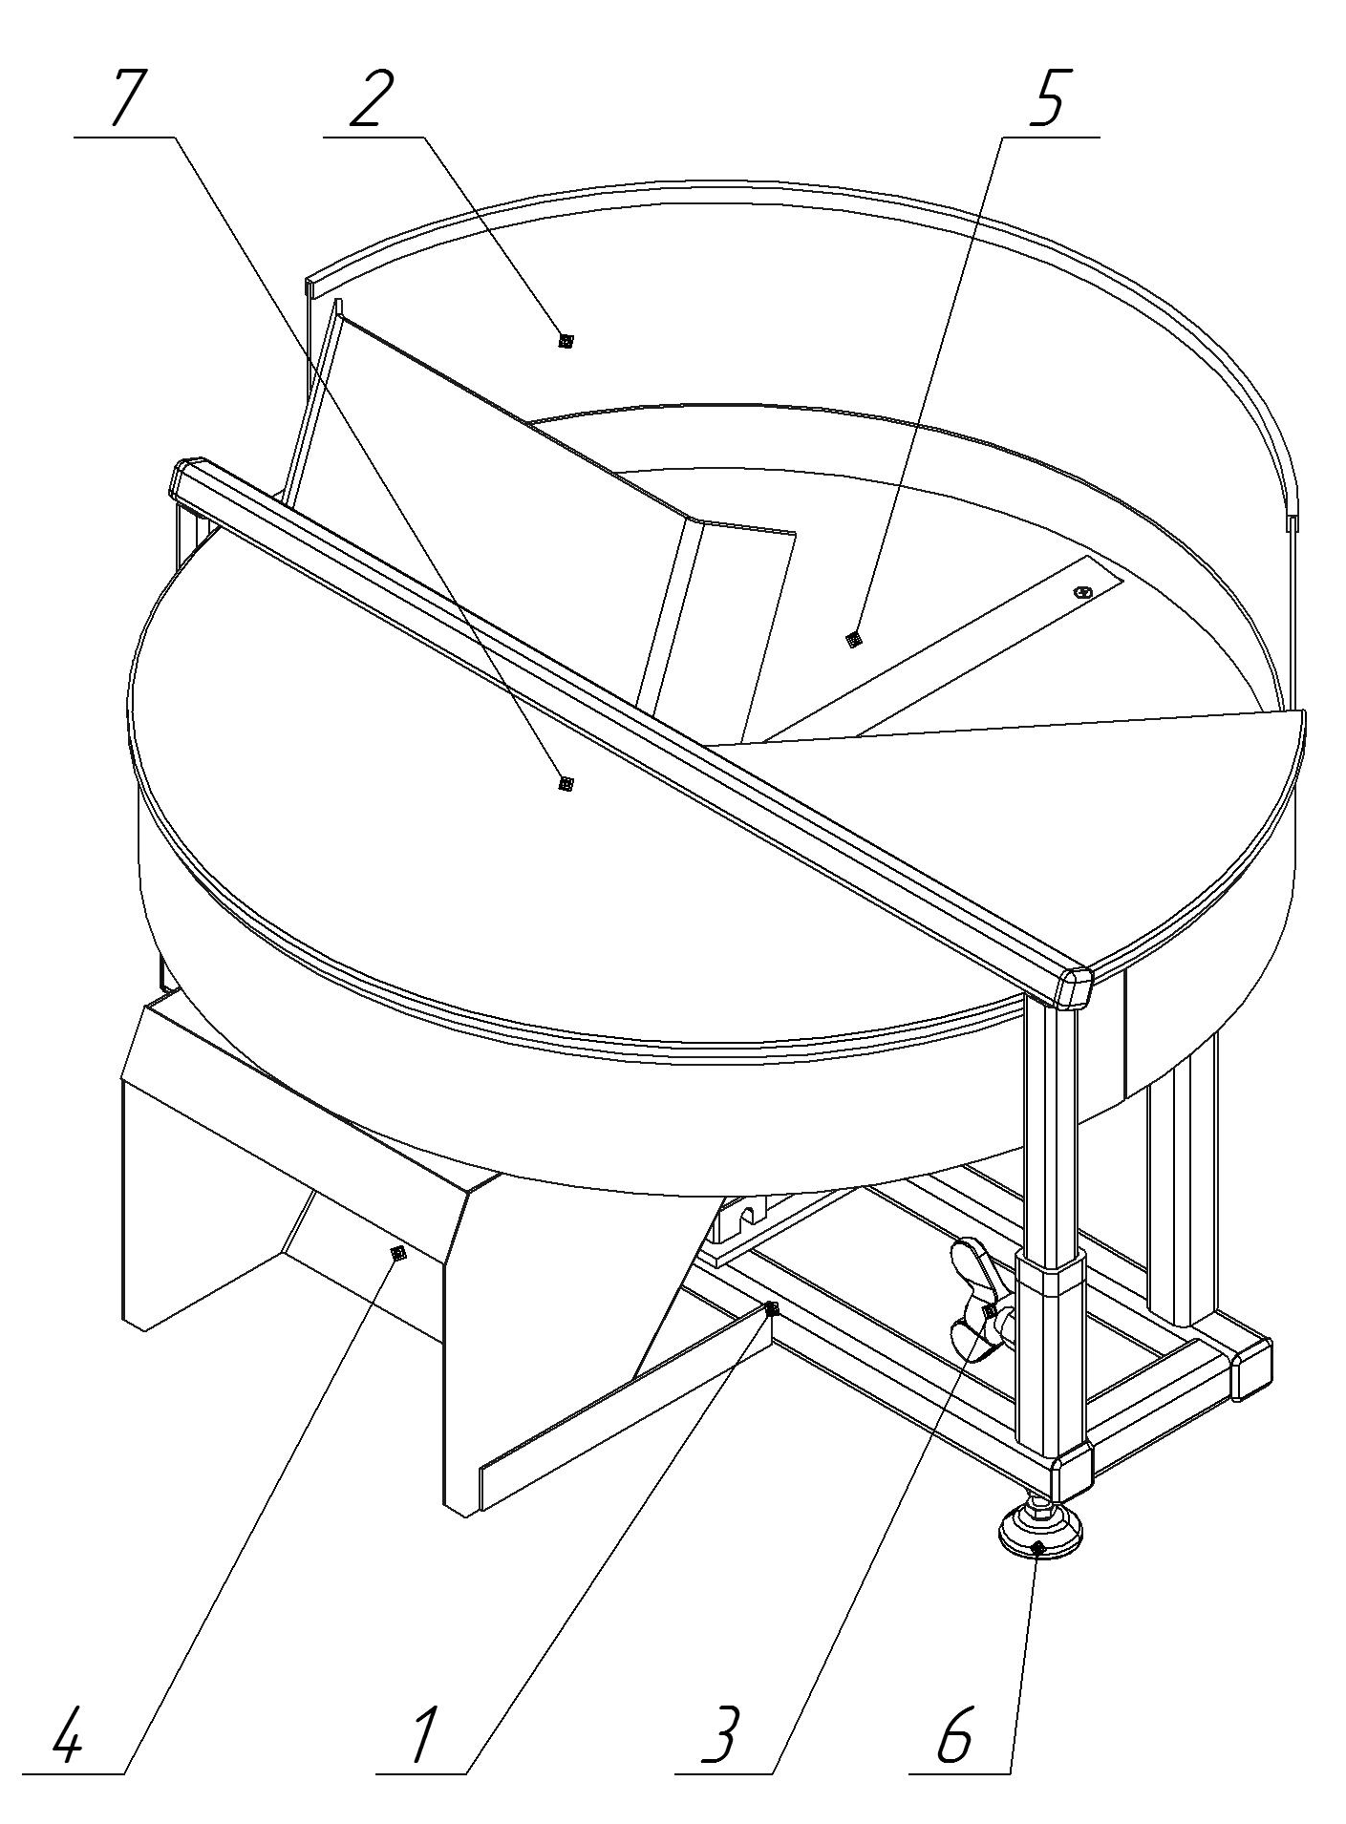 | 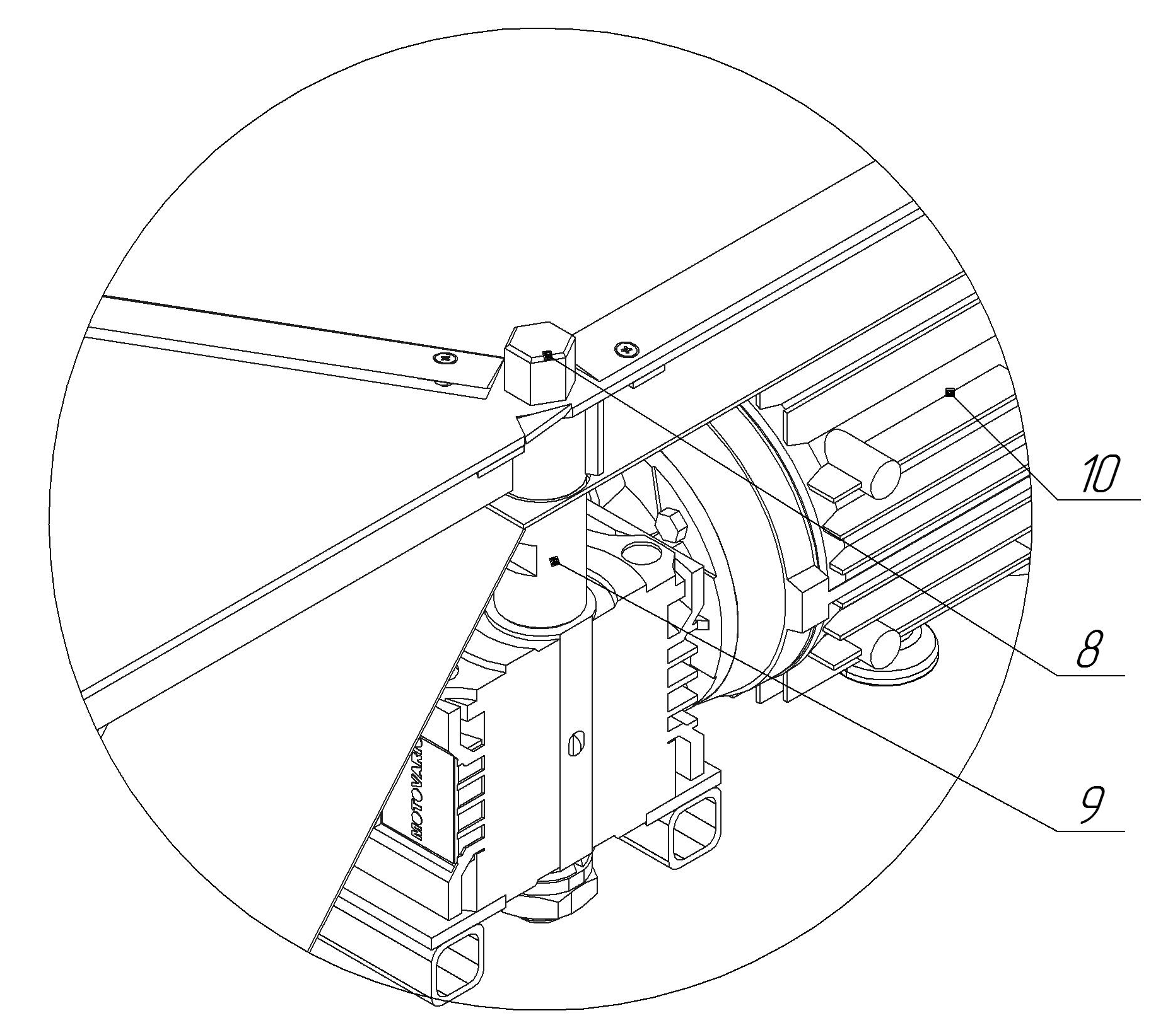
Рис.1. Шинковка

1 – основание
2 – приемный бункер
3 – прижимной винт
4 – бункер
5 – режущий диск с ножами
6 – регулируемая опора
7 – защитный кожух
8 – держатель
9 – вал
10 - электропривод с кнопками управления

5. ГАРАНТИЙНЫЕ ОБЯЗАТЕЛЬСТВА

5.1. Завод-изготовитель гарантирует работу изделия в течение 12 месяцев со дня продажи при условии соблюдения правил транспортировки и эксплуатации.

УВАЖАЕМЫЙ ПОКУПАТЕЛЬ!

Ваши замечания и предложения просим высылать:

 | Поставщику - ООО «ФОРКОМ»  350072 г. Краснодар, ул. Московская, 69  Факс (861) 257-04-06 , тел. (861) 275-66-61,  (861) 252-02-47  Эл.почта: pkc_format@mail.ru,  www.pkc-format.ru, ICQ: 374-395-621
Заводу-изготовителю - ООО «СОРМАТ»
350072 г. Краснодар, ул. Московская, 69
 (861) 210-35-96
 Эл.почта: sormat-kb@mail.ru

СВИДЕТЕЛЬСТВО О ПРИЕМКЕ.

Наименование изделия - Шинковка

Обозначение - ШКЭ01.00.000

На основании осмотра и проведенных испытаний изделие признано годным к эксплуатации.

Шинковка соответствует техническим условиям ТУ27.51.21-019-77249402-2017

Шинковка укомплектована согласно спецификации ШКЭ01.00.000.

Подписи лиц, ответственных за приёмку:
___________________ _________________________
___________________ _________________________
___________________ _________________________

Дата приёмки _________________________

ОТМЕТКА О ПРОДАЖЕ ИЗДЕЛИЯ

Дата продажи изделия «______»___________________20___г.
Подпись продавца______________________________________
Печать (штамп) магазина
Приложение 1
Инструкция по безопасности.
Общие требования безопасности:
а) перед использованием изделия следует ознакомиться с руководством по эксплуатации на изделие;
б) не позволяйте детям использовать изделие;
в) не используйте изделие при нахождении рядом посторонних людей;
г) не допускайте попадания рук и других частей тела, а также одежды внутрь приемного бункера, разгрузочного бункера иди на движущиеся детали изделия;
с) перед проведением технического обслуживания изделия отключите источник электрической энергии и убедитесь, что все подвижные детали машины полностыо остановились.
Требования к эксплуатации
При эксплуатации изделие должно быть установлено на твердой ровной поверхности.
Перед запуском изделия необходимо убедиться, что все винты, гайки, болты и другие крепежные детали должным образом закреплены.
Эксплуатация
При эксплуатации изделия необходимо выполнять следующие требования безопасности:
а) перед запуском изделия необходимо убедиться, что приемный бункер не заполнен отработанным материалом;
б) при подаче материала в изделие не допускается, чтобы вместе с материалом в изделие попадали
посторонние предметы;
в) при появлении излишнего шума или вибрации необходимо немедленно выключить двигатель, отсоединить провод от сети:
- определить и осмотреть повреждение,
- заменить или исправить поврежденную деталь,
- проверить и подтянуть все плохо закрепленные детали.
Не допускается обслуживать и ремонтировать изделие лицу, не имеющему соответствующей квалификации;
г) не допускается скапливание переработанного материала в зоне разгрузки, что может привести к перегрузке привода;
д) при необходимости очистки изделия, забитого рабочим материалом, отключите привод, а также
отсоедините провод электропитания;
е) все ограждения и кожухи должны быть закреплены;
ж) не допускается передвигать изделие с подключенным электроприводом;
з) после окончания эксплуатации необходимо отключать шнур питания.
Техническое обслуживание и хранение.
При остановке изделия для его обслуживания, проверки или хранения необходимо отсоединить провод от электросети.

